ДОКЛАД

по Операционни системи

Инсталиране на Windows 7

1. Стартиране на инсталацията от DVD или инсталационна флаш памет

За да стартирате исталацията на Windows 7 е необходимо да заредите външна инсталационна медия (DVD диск или флаш памет) с качен инсталационен пакет на Windows.

За целта първо трябва да конфигурирате реда на зареждане на отделните устройства в BIOS. Като първо стартиращо устройство трябва да бъде зададено USB или DVD устройството, в зависимост от какъв носител ще инсталирате операционната система. Като следващо стартиращо устройство трябва да бъде зададен твърдия диск – носителя, на който ще инсталирате Windows 7.

Поставете инсталационния диск или флаш памет, запазете настройките в BIOS и след рестарт на системата би трябвало да видите екрана на изображението долу:



Още докато виждате надписа „Press any key to boot from…“ натиснете произволен клавиш от клавиатурата, за да зареди инсталацията. Ако не реагирате достатъчно бързо, системата ще се опита да зареди от следващото подред устройство, зададено в конфигурацията на BIOS и така, докато не намери инсталирана операционна система. Ако все пак пропуснете точния момент, рестартирайте системата и опитайте отново.

2. Зареждане на инсталацията на Windows 7

Ако инсталационната медия (DVD или флаш памет) зареди коректно би трябвало за кратко да видите екран с надпис Windows is loading files, след което екран с логото на Windows.

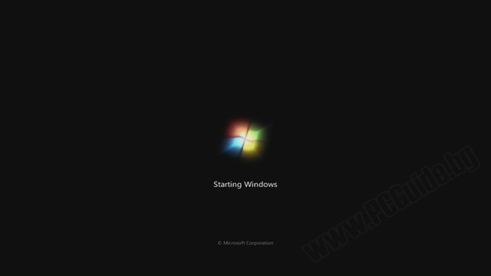

Необходимо е малко да изчакате докато зареди инсталацията.

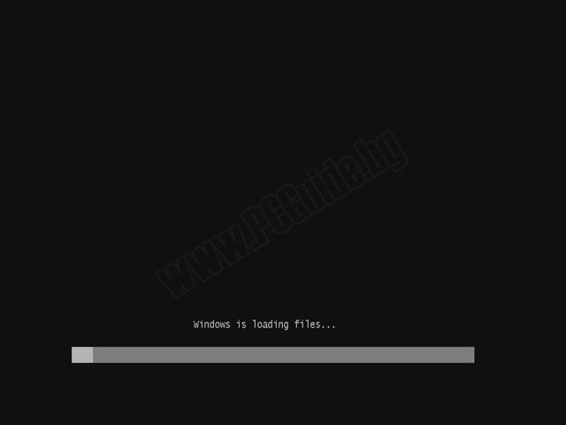

3. Регионални и езикови настройки

В първият прозорец от инсталацията на Windows 7 трябва да зададете някои основни езикови настройки – езиковия пакет на ОС, формата на времето/цените и използвания метод/език на писане („клавиатура“).

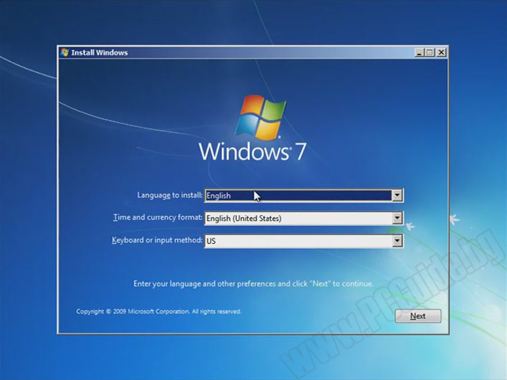

В първото поле, ако не е наличен български езиков пакет най-логичен би бил избора на английски (English). Независимо от избора в полето Language to install, във второто и третото поле винаги може да изберете български, тъй като тук нещата се свеждат до формата на времето/цените и клавиатурата, с която пишете.

След това продължете към следващата стъпка с Next.

4. Избор на нова инсталация

В следващия прозорец изберете бутона Install now. Само ще поясним, че същият прозорец предлага и възможност за поправка на съществуваща инсталация – Repair your computer, но сега няма да се спираме на нея.

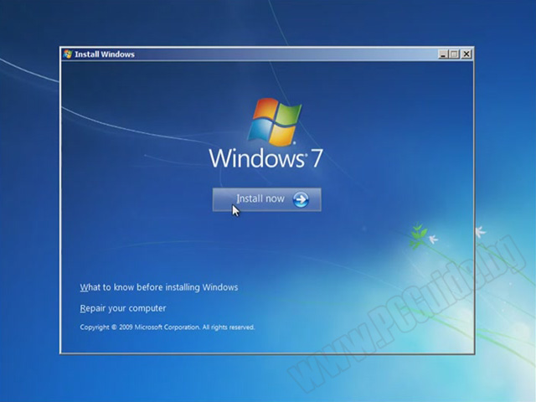

5. Лицензно споразумение

След това трябва да се съгласите с лицензното споразумение с Майкрософт. Поставете отметка на I accept the license terms и продължете напред.

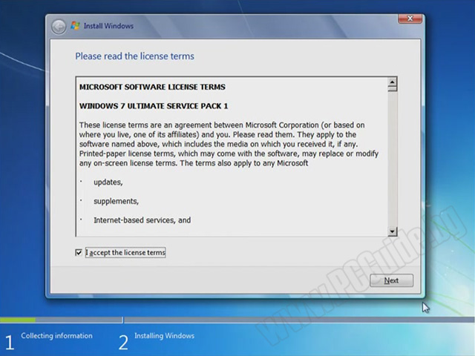

6. Избор на вид инсталация

В следващата стъпка инсталаторът ще ви предложи два типа инсталация – надграждане (Upgrade) и потребителскa инсталация (Custom).

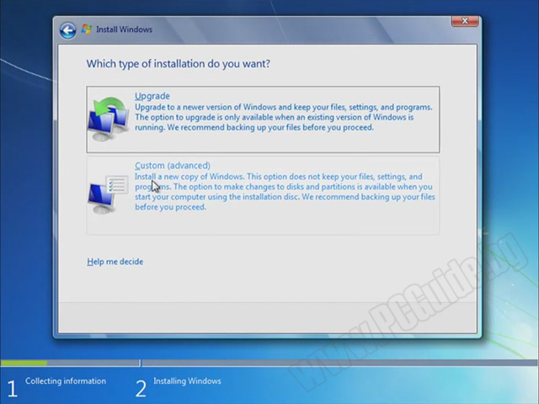

Upgrade – това е надграждане на съществуваща инсталация на Windows. В този случай не се извършва разделане и/или форматиране на твърдия диск и голяма част от настройките и инсталираните приложения се запазват. Тази възможност ще е активна, ако вече имате инсталирана версия на Windows, която да е съвместима за надграждане с Windows 7.

Custom (advanced) – потребителска инсталация, при изпълнение на която инсталирате напълно ново копие на Windows, като преди това имате възможност да разделите и форматирате твърдия диск.

Тъй като идеята е да изпълните т.нар. „чиста“ инсталация, при която се форматира системния дял (C:) изберете втория вариант – Custom (advanced). Когато инсталирате операционната система върху нов хард диск този вариант е единствения възможен.

Дори и да разполагате с инсталирана операционна система, която може да бъде надградена с Windows 7, ние препоръчваме да изпълните т. нар. „чиста инсталация“, при която се инсталира напълно ново копие на Windows върху чист от данни дял от твърдия диск. За целта в тази стъпка трябва да изберете Custom (advanced) и да следвате указанията по-долу. В тази връзка е силно препоръчително да направите резервно копие на потребителските си файлове от системния дял (С:), тъй като те ще бъдат загубени.

7. Избор да дисков дял за инсталация. Разделяне на нов твърд диск

В следващият прозорец ще видите наличните физически дискови устройства и дискови дялове, ако хард дискът е вече разделен. Трябва да посочите къде за бъде инсталиран Windows 7. Всъщност, нещата не се свеждат просто до избора на устройство, ето защо обърнете внимание на инструкциите по-долу.

Физическият твърд диск е означен като Drive 0. Ако имате инсталирано и второ физическо устройство (втори твърд диск), той ще бъде означен като Drive 1. Под дялове (partitions) се има предвид отделните логически дискови устройства C:, D:, E: и т.н., които тук би трябвало да виждате като Partition 1, Partition 2, Partition 3 и т.н.

Последователността от операции, които ще трябва да направите в този етап зависи от това дали твърдия диск е вече разделен или не. Ето защо ще разгледаме двете най-често срещани ситуации.

Ако преинсталирате операционната система на вашия стар компютър, то вашият твърд диск със сигурност е разделен и форматиран, така че може да преминете директно към „ситуация 2“.

Ситуация 1: Неразделен твърд диск. Типичен пример, ако сте закупили нов компютър/лаптоп, без операционна система или сте сменили твърдия диск с чисто нов.

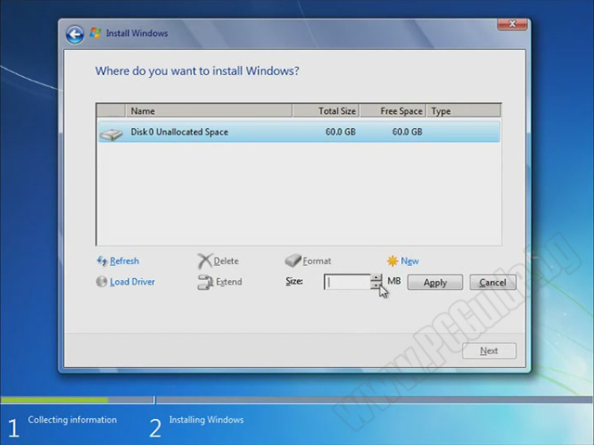

Цялото налично пространство е показано като „Unallocated space“. Това означава, че твърдият диск (Drive 0) не е разделен/форматиран и в този си вид е на практика неизползваем. Трябва да бъде създаден поне един дял, на който да бъде инсталирана операционната система.

Първо трябва да изберете Drive options (advanced), за да се покажат всички опции, свързани с управлението на дисковите дялове – създаване, изтриване, форматиране и т.н. С опцията New трябва да създадете дял, на който да бъде инсталиран Windows 7. След инсталацията на операционната система този дял ще бъде по подразбиране, означен като устрйство C:.

В полето Size трябва да зададете какъв да бъде размерът на създадения дял в мегабайти (1GB = 1024MB). На тестовата ни машина ще използваме цялото налично пространство, но принципно за системния дял (C:) са достатъчни 40-60GB. Останалото пространство е препоръчително да бъде оставено за създаването на поне още един дял, ако не броим системния. В тази връзка ще споменем, че останалите дялове (D:, E: и т.н.) може да създадете на този етап, но може и след инсталацията на Windows 7.

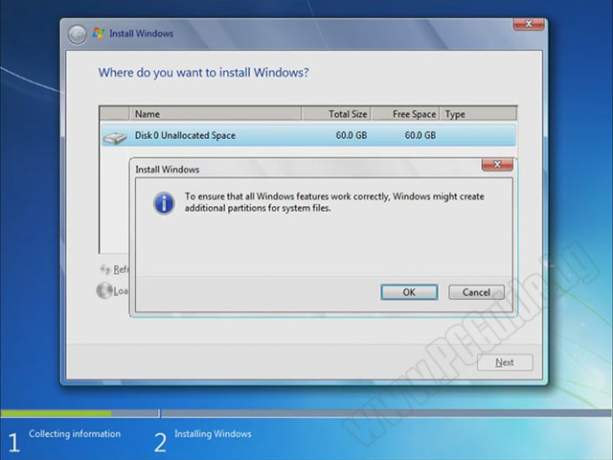

При създаването на първия (системния) дял върху неразделеното пространство, с оглед правилното функциониране на операционната система, инсталаторът ще поиска да направи и още един системен дял, който за Windows 7 е с размер 100МВ. Съгласете се, след което създадения допълнителен дял, обозначен като “System Reserved” не бива да триете или форматирате!

След като сте създали дисков дял за инсталацията на Windows той трябва да е вече видим. В прозореца трябва да е наличен и допълнителният системен дял (System reserved), който инсталацията сама създава. Делът, който сте създали за инсталацията на операционната система ще е означен като Primary. Трябва да го посочите и да продължите с Next.

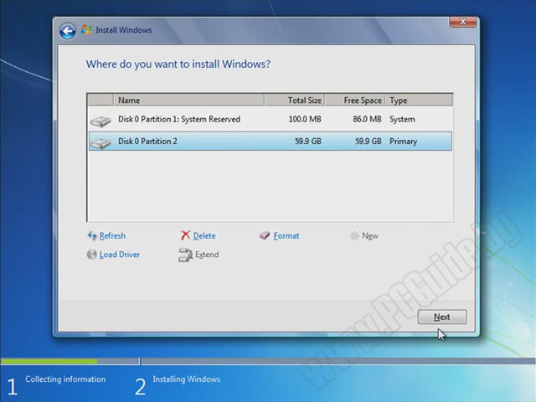

Ситуация 2: Твърдият диск е разделен и имате инсталирана операционна система. Това е типичният случай, когато преинсталирате операционната система на стария ви компютър. Първото нещо, което трябва да уточните е капацитетът на съществуващия системен дял (обикновено това е C:) достатъчен ли е за нуждите на Windows 7.

Ако до момента сте използвали Windows XP и системния дял C: е „калибриран“ според неговите нужди е твърде вероятно да се окаже недостатъчен за Windows 7. Това означава, че ще трябва да разделите наново твърдия си диск, което е свързано със загуба на информация.

Ако до момента сте използвали Windows Vista/7/8/10 и сте имали достатъчно свободно място на C:, то едва ли бихте имали проблеми с новата инсталация на Windows 7. В този случай може да използвате опцията Format, за да форматирате устройството, на което е инсталирана старата операционна система и съответно ще инсталирате новата. По този начин премахвате стария Windows и инсталирате ново копие върху „чист“ от всякакви данни системен дял.

Ние обаче ще ви предложим един друг вариант, който препоръчваме. Вече споменахме, че инсталацията на Windows 7 изисква създаване на допълнителен системен (recovery) дял, означен като “System reserved”, чийто размер обикновено е 100МВ. Този дял може да бъде създаден автоматично от инсталацията, ако изпълните стъпките, които сме описали в следващите редове.

Ако до момента сте имали инсталирана версия на Windows 7/8/10, то вероятно вече имате създаден такъв recovery дял. Ето защо използвайте опцията Delete, за да изтриете както този системен дял, така и системния дял, на който e старата операционна система, респ. този, на който ще инсталирате Windows 7. Ще се появи прозорец с предупреждение, че с изтриването му ще загубите всички данни от него. Потвърдете с ОК, за да продължите. Идеята е всички системни дялове, свързани със старата операционна система да бъдат изтрити и на тяхно място да бъдат създадени нови, според нуждите на Windows 7.

Свободното дисково пространство от изтритите дялове ще бъде комбинирано и представено като „Unallocated space“. От тук нататък стъпките ще са сходни с първата ситуация, която описахме няколко абзаца по-нагоре. Маркирайте това пространство и използвайте опцията New, за да създадете нов дял за инсталацията на Windows. В полето Size ще бъде зададен размера на цялото неразделено пространство. Не го променяйте, а просто потвърдете, за да продължите. Инсталацията ще създаде нов дял, като автоматично ще задели малко пространство и ще създаде и системния дял, означен като System reserved. Идеята на цялата тази операция е системния дял (System reserved), необходим за правилното функциониране на операционната система да бъде създаден наново от инсталацията. Така ще сте сигурни, че размерът му ще отговаря на изискванията на Windows 7.

Така например, ако след изтриването на системния дял (C:) и малкия дял (System reserved) останат 60000МВ като Unallocated space и ги използвате за създаване на нов дял, то системата автоматично ще задели 100МВ за System reserved дела, а от останалите 59900МВ ще създаде дял за Windows.

Ако до момента сте използвали стара версия на Windows, която не изисква създаване на System reserved дял (какъвто е Windows XP), то горната операция по изтриването на системния дял (C:) и създаването му наново е задължителна!

Внимание! Изтриването и форматирането на дялове от твърдия диск води до безвъзвратна загуба на всичката информация от съответния дял! Ако имате записана важна информация, предварително трябва да я преместите на друг дял, който няма да бъде изтриван и/или форматиран или на външен носител – флаш памет, външен хард диск и т.н.

Делът, който сте създали за инсталацията на операционната система ще е означен като Primary. Трябва да го посочите и да пробължите с Next.

8. Копиране на файлове и инсталация на Windows компонентите

Започва процес по копиране на файловете върху твърдия диск и инсталация на компонентите на Windows 7. Просто трябва да имате малко търпение докато процесът приключи и системата се рестартира.

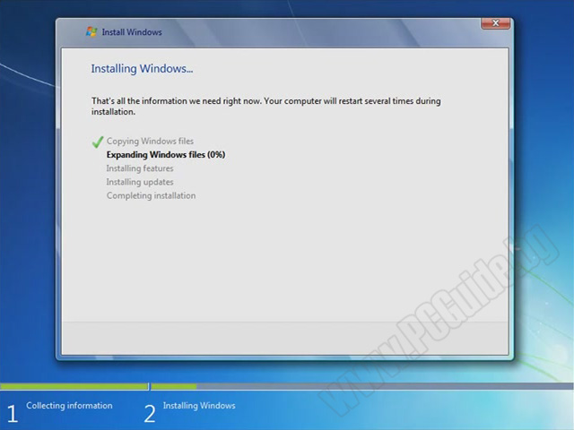

9. Рестартиране на системата

Ако не ви се чака може директно да използвате бутона Restart Now от долния десен ъгъл на прозореца.

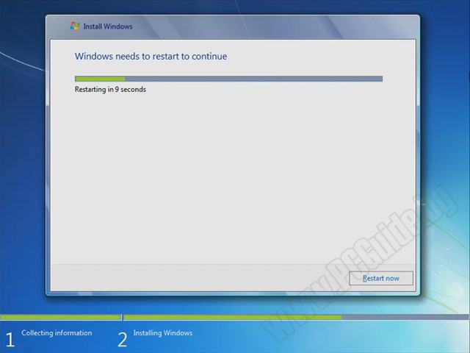

Ако след рестарта видите екрана с надпис „Press any key to boot from CD or DVD…“ или нещо от този род, не натискайте бутон от клавиатурата! В противен случай, ще заредите инсталацията от инсталационния диск или флашка от самото начало. Идеята е след рестартирането операционната система да зареди от твърдия диск, за да може да завършите инсталацията.

10. Стартиране на Windows 7

Ако всичко е наред, ще видите стартовия екран на Windows 7. Следва един кратък етап, в който просто трябва да чакате. Следва да отбележим, че след първия рестарт Windows вече се стартира от твърдия диск. Това обаче далеч не означава, че инсталацията е приключила.

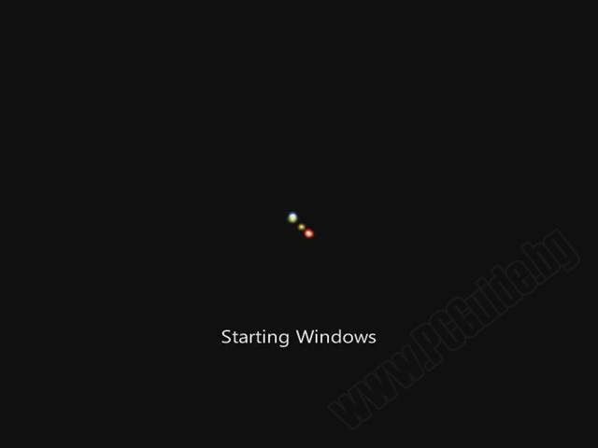

11. Някои „довършителни работи“ по инсталацията

Разбира се, инсталацията все още не е приключила. След кратка пауза ще видите екран Setup is updating registry settings, а след това познатия от края не предходния етап прозорец, който индикира че инсталирането на операционната система е към края си… но не съвсем.

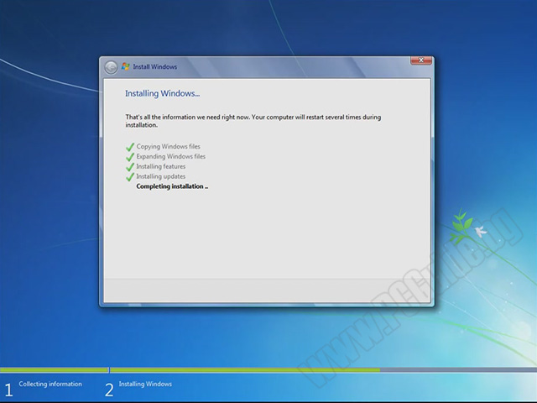

12. Отново рестарт

След това ще видите надпис, който гласи „инсталацията ще продължи след рестартиране на компютъра“. Ако виждате долния екран, просто изчакайте систетама да се рестартира сама. В никакъв случай не опитвайте да рестартирате компютъра ръчно!

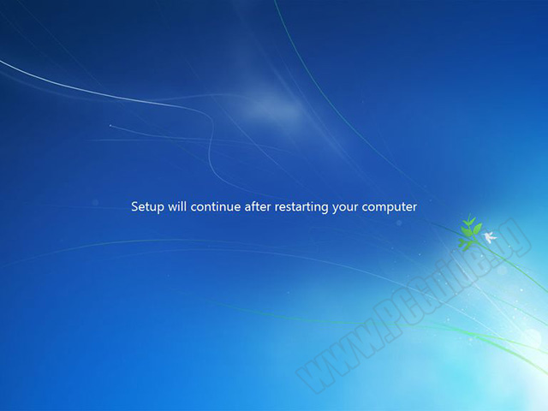

Отново напомняме – на съобщението „Press any key to boot from CD or DVD…“ след рестарта не натискайте бутони от клавиатурата, в противен случай ще заредите инсталацията от самото начало!

Вероятно Windows ще се опита да „разпознае“ видео адаптера и да провери производителността на системата. Ако установи, че производителността на видео картата не е достатъчна вероятно ще деактивира някои графични нововъведения в интерфейса си.

13. Въвеждане на потребителско име и име на компютъра

В първия прозорец, който ще видите трябва да въведете потребителско име и име на компютъра. Второто се попълва само, но потребителското име е задължително, защото това всъщност е потребителския акаунт, с който получавате достъп до системата. За разлика от Windows 8/8.1/10, при „седмицата“ имате възможност за създаване само на локален акаунт, без възможност за използване на Майкрософт акаунт в този етап.

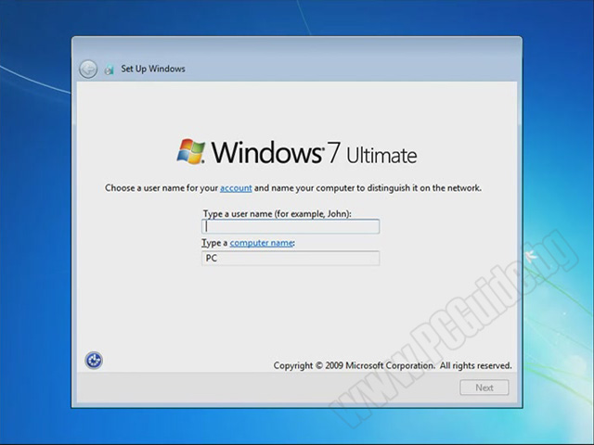

14. Въвеждане на парола на потребителския акаунт (опционално)

След това е необходимо да въведете парола за вписване в акаунта. В последното поле “Type a password hint” трябва да въведете дума или фраза, която би ви подсказала каква е паролата, в случай че я забравите.

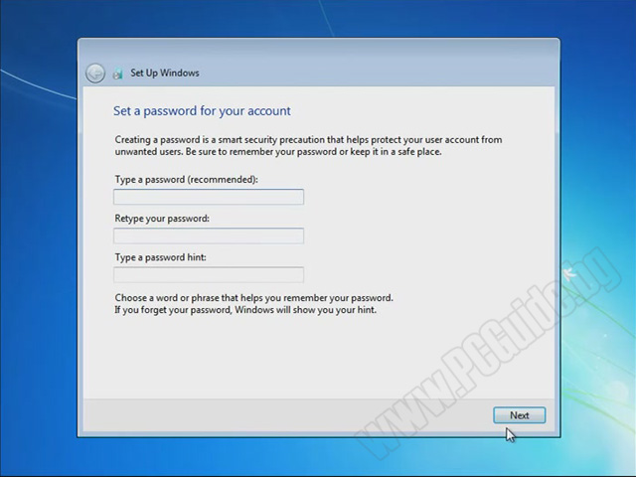

15. Въвеждане на продуктов ключ (опционално)

В следващата стъпка трябва да въведете продуктовия ключ за Windows. Имате възможност да пропуснете това с бутона Skip, но така или иначе на по-късен етап ще трябва да бъде въведен, за да можете да използвате операционната система.

Все пак, ако използвате легално закупено копие на Windows 7 препоръчваме да въведете продуктовия ключ на този етап и да поставите отметка на Automatically activate Windows when I’m online.

Ако сте закупили конфигурацията с инсталиран Windows 7, огледайте кутията за стикер с продуктовия ключ.

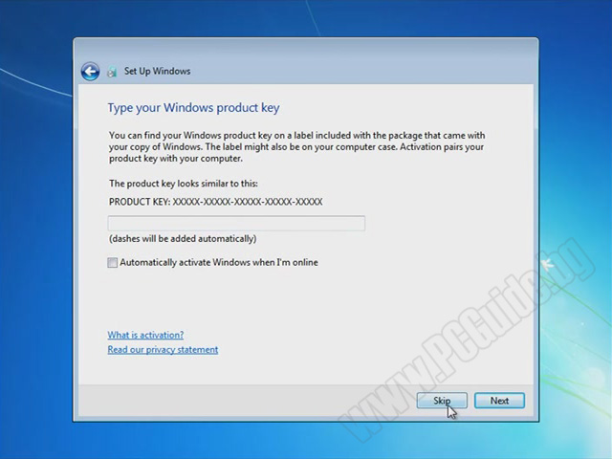

16. Избор на предпочитания за автоматичното обновяване

Следващата стъпка предлага три възможности, които се отнасят до комплекс от настройки, свързани с автоматичното обновяване, сигурността и изпращането на анонимна информация до Майкрософт от вашата система при евентуален проблем. Вариантите са: използване на препоръчителни настройки, инсталиране само на важни за сигурността и стабилността обновления и конфигуриране на по късен етап.

Ако изберете първата опция, която е препоръчителна според Майкрософт, вашата система ще се обновява автоматично винаги, когато са налице нови обновления. Освен това ще бъде позволено изпращането на информация от вашия компютър до Майкрософт.

Ние препоръчваме да изберете втората възможност – Install important updates only. Така операционната система ще се обновява, когато има налични важни по отношение на сигурността обновления, но няма да изпраща информация от вашия компютър до Майкрософт.

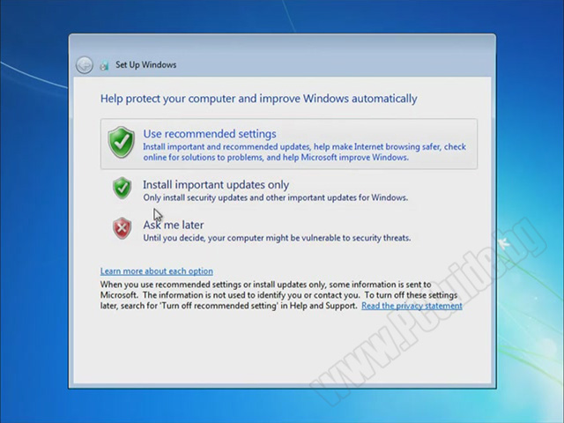

17. Избор на часова зона/настройки на датата и часа

След това трябва да конфигурирате датата, часа и да посочите часовата зона. В повечето случаи трябва да изберете само часова зона. За България тя е (UTC +02:00) Helsinki, Kyiv, Riga, Sofia, Tallinn, Vilnius.

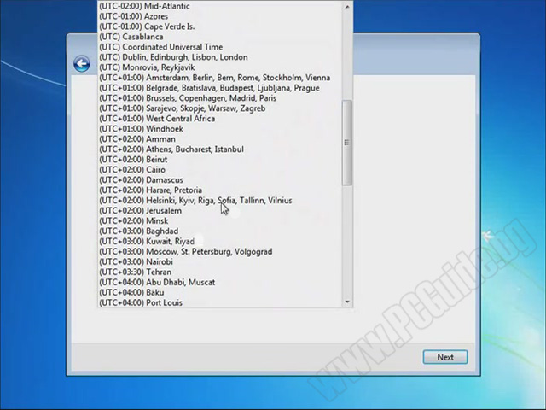

18. Посочване на настоящата локация на устройството

В следващата стъпка трябва да посочите локацията на вашия компютър, когато се свързвате към мрежа. С други думи казано, избора на вариант зависи от предназначението на компютъра – личен компютър, който се използва вкъщи или служебен компютър, който се използва само в офиса и е необходимо устройства или директории да бъдат споделени с останалите работни станции. В тези случаи избора се ограничава между Home network или Work network. Ако използвате вашия компютър само у дома, препоръчваме първото.

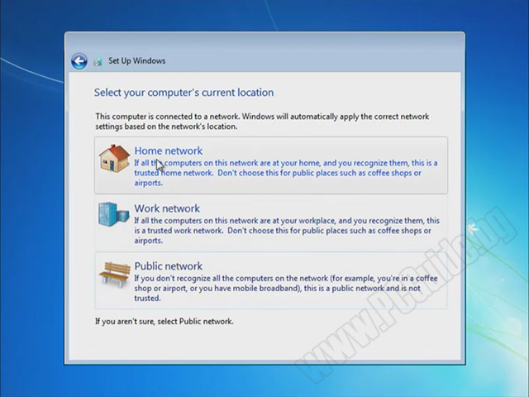

Ако използвате мобилен интернет или използвате вашия лаптоп навън, използвайки различни публични мрежи (в кафенета, хотели и т.н.), препоръчително е да посочите Public network. По този начин мрежовите настройки ще бъдат конфигурирани за такъв тип мрежи.

19. Връзка с мрежата и конфигуриране на мрежовите настройки

Системата ще се опита да се свърже към посочената мрежа. Просто изчакайте.

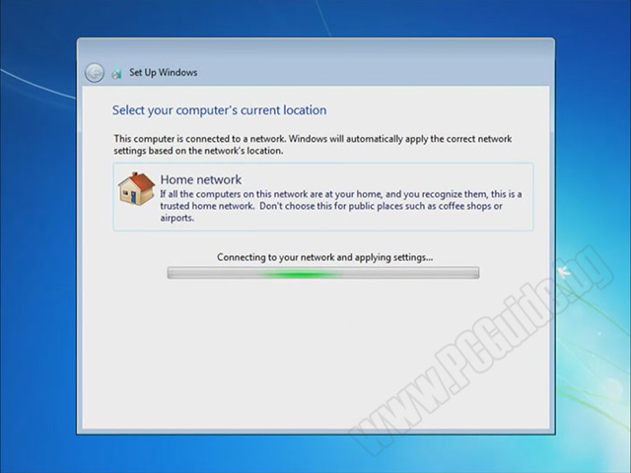

20. Финализиране

Остават само някои финални щрихи по подготовка на работния плот и старт менюто, а вие просто трябва да изчакате.

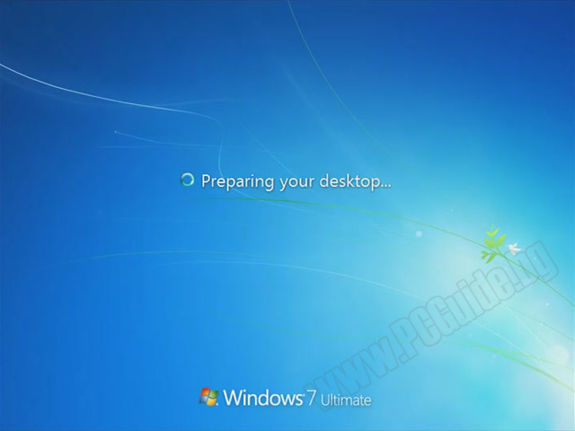

С това инсталацията приключи!

Сега трябва да проверите в Диспечера на устройствата (Device Manager) дали всички хардуерни устройства са инсталирани коректно. Важно е да обновите операционната система с последните налични актуализации (в случай, че в т. 16 сте избрали третата възможност), както и да инсталирате подходящ антивирусен софтуер.

ИЗТОЧНИК: <https://pcguide.bg/instalirane-windows-7-stapka-po-stapka/>